新参控单位申请
- 账号申请
  - 登录安徽省临床检验中心官网：
登录方法：（1）http://8.136.189.183/index.aspx（注：目前中心官网不能百度搜索）；
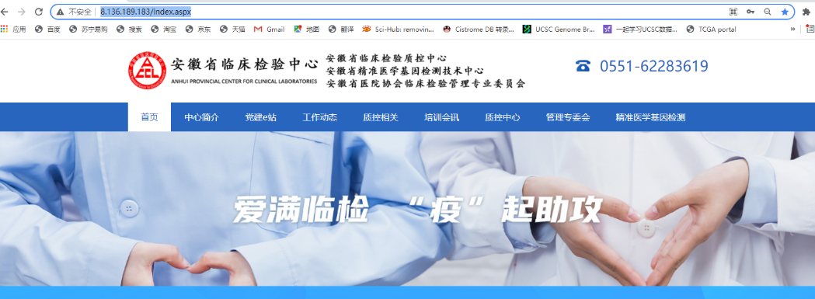

（2）微信关注“安徽省临床检验中心”公众号，由下方“中心微网进入”
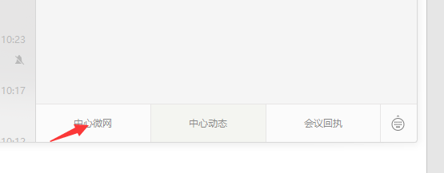

2、工具栏：质控相关 申请参控流程或者首页下方直接点开申请参控流程
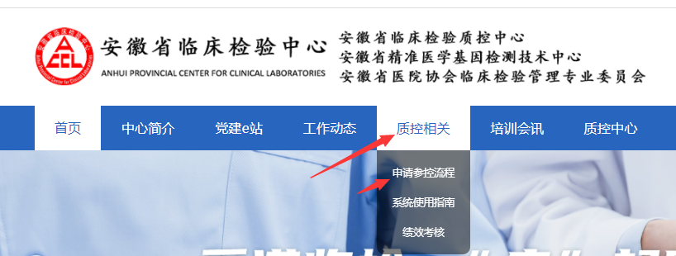

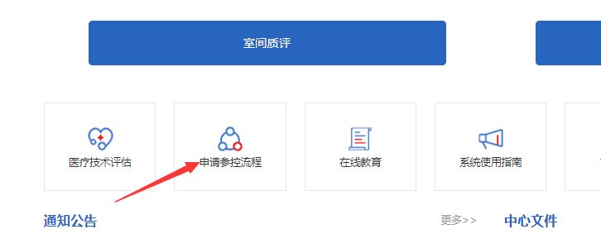

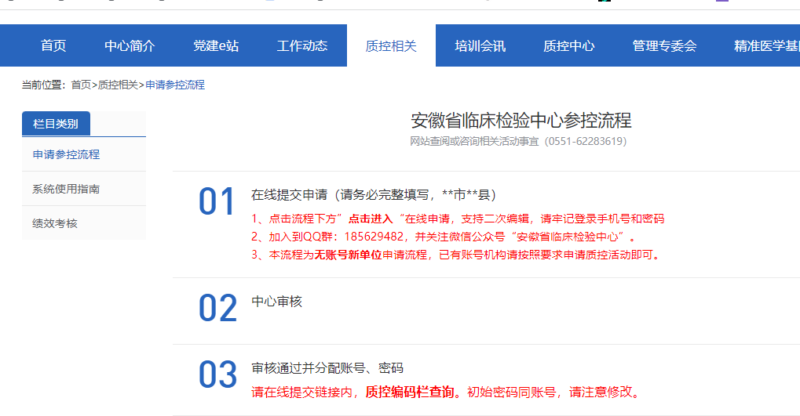
- 进入网页后请仔细阅读操作步骤，按步骤进行

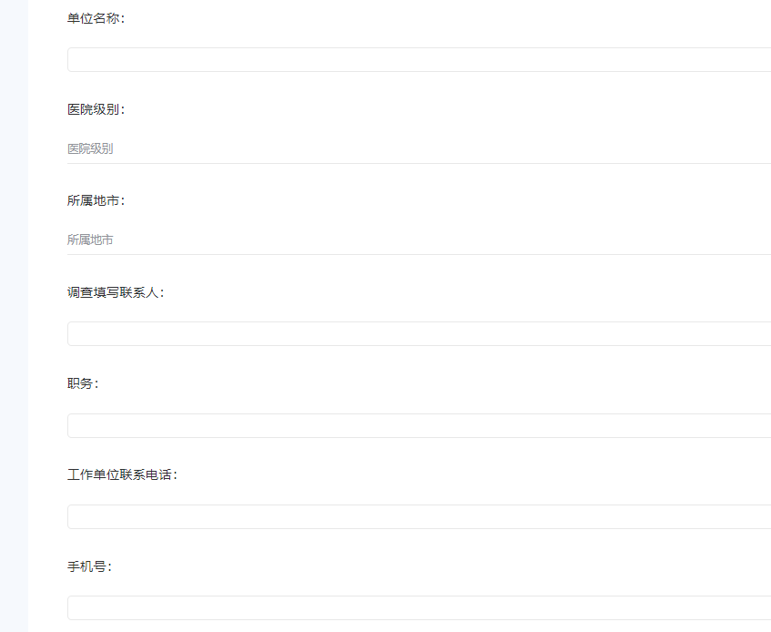
- 按要求填写相关信息

注：分配好的质控编码，可以登录查询
（每年的质控编码申请集中于下一年的质评项目申请开始的时候）

- 质控申请和上报
有了质控编码以后，就可以登录申请室间质评的相关项目和填报质评结果
  - 登录系统方法：（1）登录中心官网：http://8.136.189.183/index.aspx，首页

注：（1）首次分配账号的单位：密码同账号，需及时更改密码，确保信息安全；若密码忘记，请拨打0551-62283619或在质控的微信和qq群里询问，需告知单位质控编码。
（2）首次申请的单位，按要求输入账号密码后，提示用户名或密码错误，请不要着急，中心分配好账号后，还需要上传至国家临检中心，需要那边老师处理之后账号才可以用。

  - 登录检验医学信息网：https://www.clinet.com.cn/，
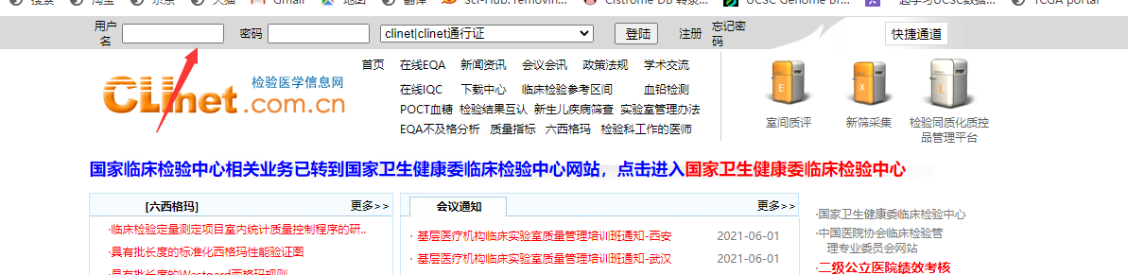

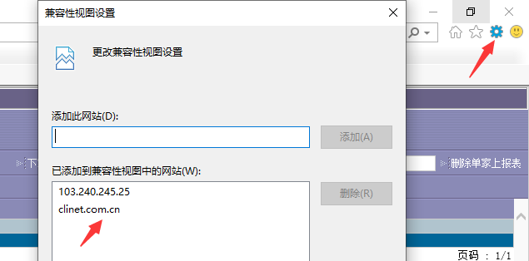
注：登录系统，请使用最新版IE浏览器，最好在浏览器中将该网页设置一下兼容性

- 质评项目申请
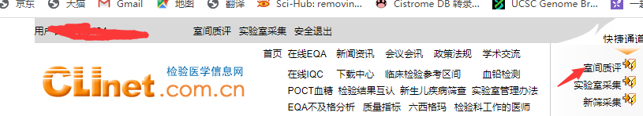
每年质评申请一般都是在前一年的完成，请各单位负责质评申请的老师及时关注微信群和qq群的通知，以免错过。
1、
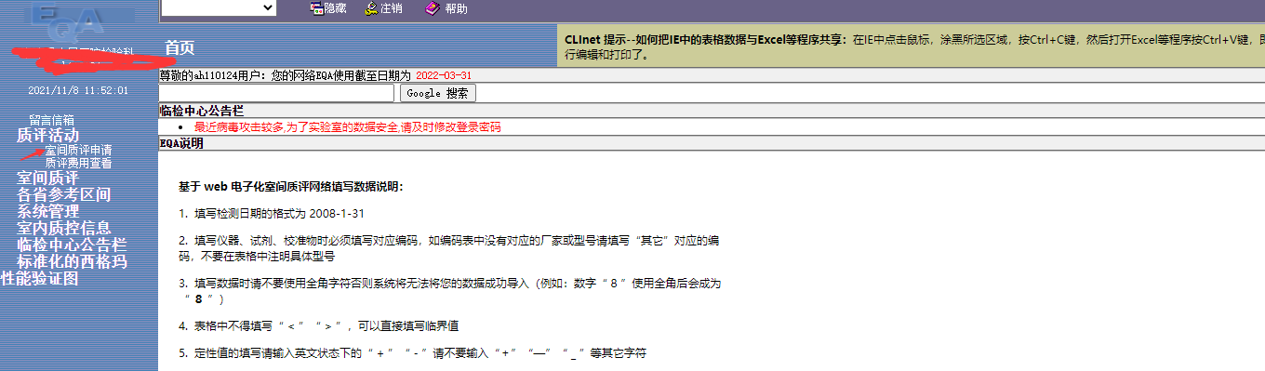
2、
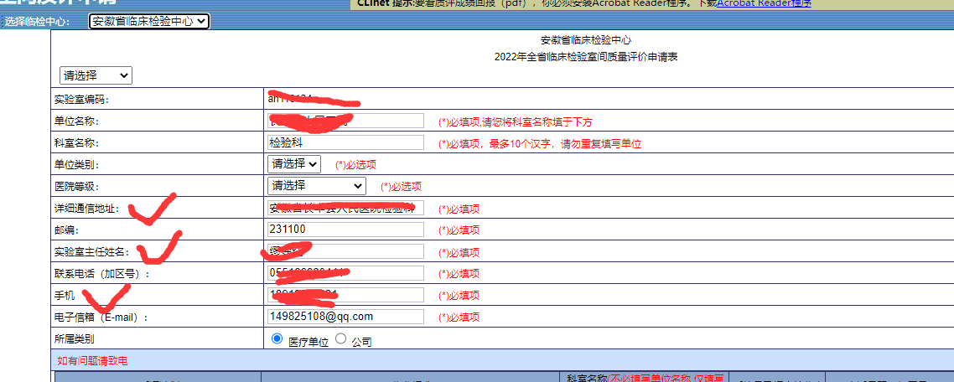
3、需要认真填写前面的基本信息，*号标注的信息是必填项

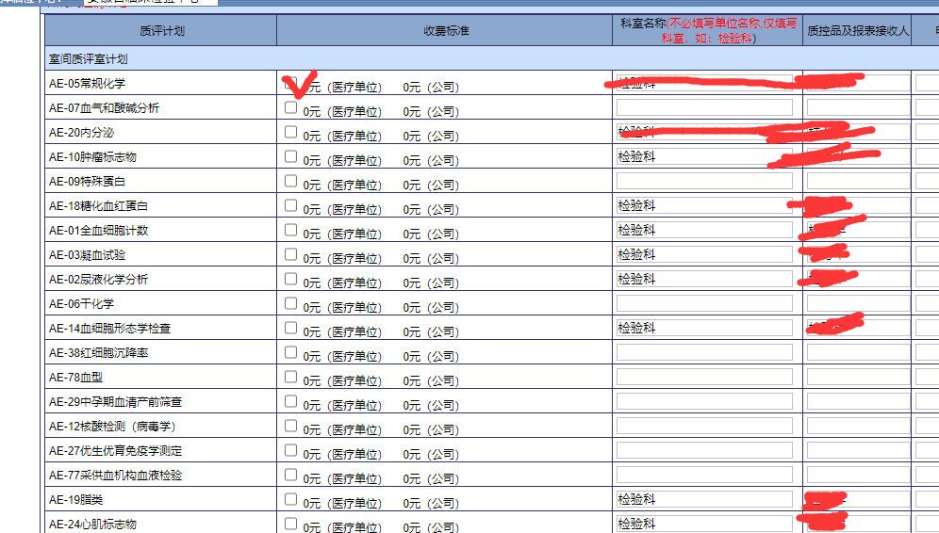
4、勾选你们针对临床开展的检测项目（质评项目申请原则：您室针对临床开展的项目且安徽省临检中心开展的）
5、目前省临检中心的质控都是免费的，样本接收人的手机号很重要，一旦提交更改不了，请各位重视，若中途更换联系人，请及时跟临检中心联系

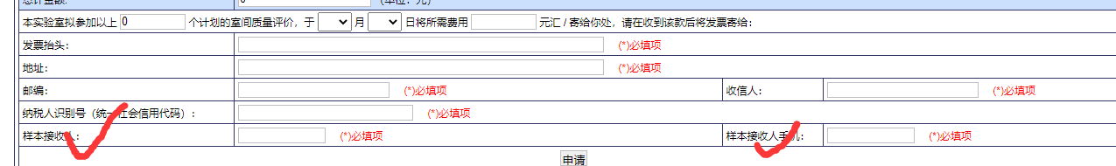
- 所有项目勾选完毕后，就可以提交申请啦

四、质评结果上报
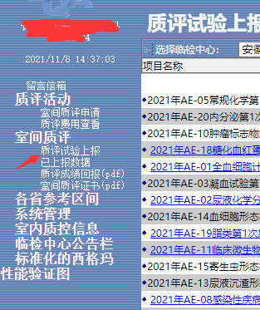
1、登录clinet系统后，左侧找到你室间质评，点开后第一个：质评实验上报

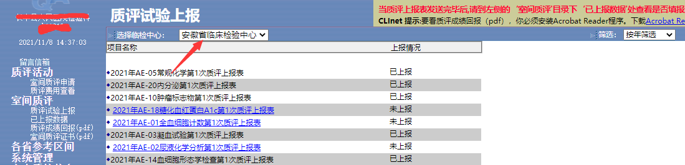
2、选择“安徽省临床检验中心”，下方会出现你们需要上报的上报表和已经上报过的上报表

3、按要求上报结果即可，结果上报前，各单位可去临检中心官网下载EQA的计划书，参考计划书上报

- 质评结果查询
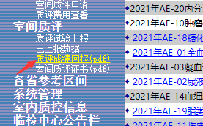
质评成绩一般会在质评结果上报截止后半个月左右回报给各单位，回报PT成绩。

六、质评证书发放
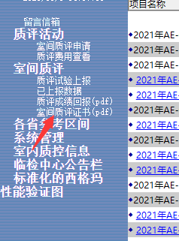
质评证书一般会在下一年的三四月发放，综合两次质评结果，不计分项目发参与证，计分项目中会给出具体合格的是哪些项目，各单位需自行打印。

